### - Nome do Caso de UsoHST050.1- Acompanhar Julgamento do Pedido de Impugnação – Profissional

<Nome do Produto>Sistema Processo Eleitoral

<Nome do cliente>CAU

**Revisões do Documento**

|  |  |  |  |
| --- | --- | --- | --- |
| **Revisão** | **Data** | **Lista de Autores** | **Observações** |
| 1.0 | 27/07/2020 | Diego Rocha | Criação da história. |
|  |  |  |  |

**Sumário**

HST-050.1 – Acompanhar Julgamento do Pedido de Impugnação – Profissional 4

COMO PO 4

PARA que o sistema atualize as informações da tela 4

PROTÓTIPO 4

CRITÉRIOS DE ACEITE 5

INFORMAÇÕES COMPLEMENTARES 5

# HST-050.1 – Acompanhar Julgamento do Pedido de Impugnação – Profissional

## COMO PO

QUERO incluir regra referente a retificação do julgamento

## PARA que o sistema atualize as informações da tela

## 

## PROTÓTIPO

1. Acompanhar Julgamento do Pedido de Impugnação

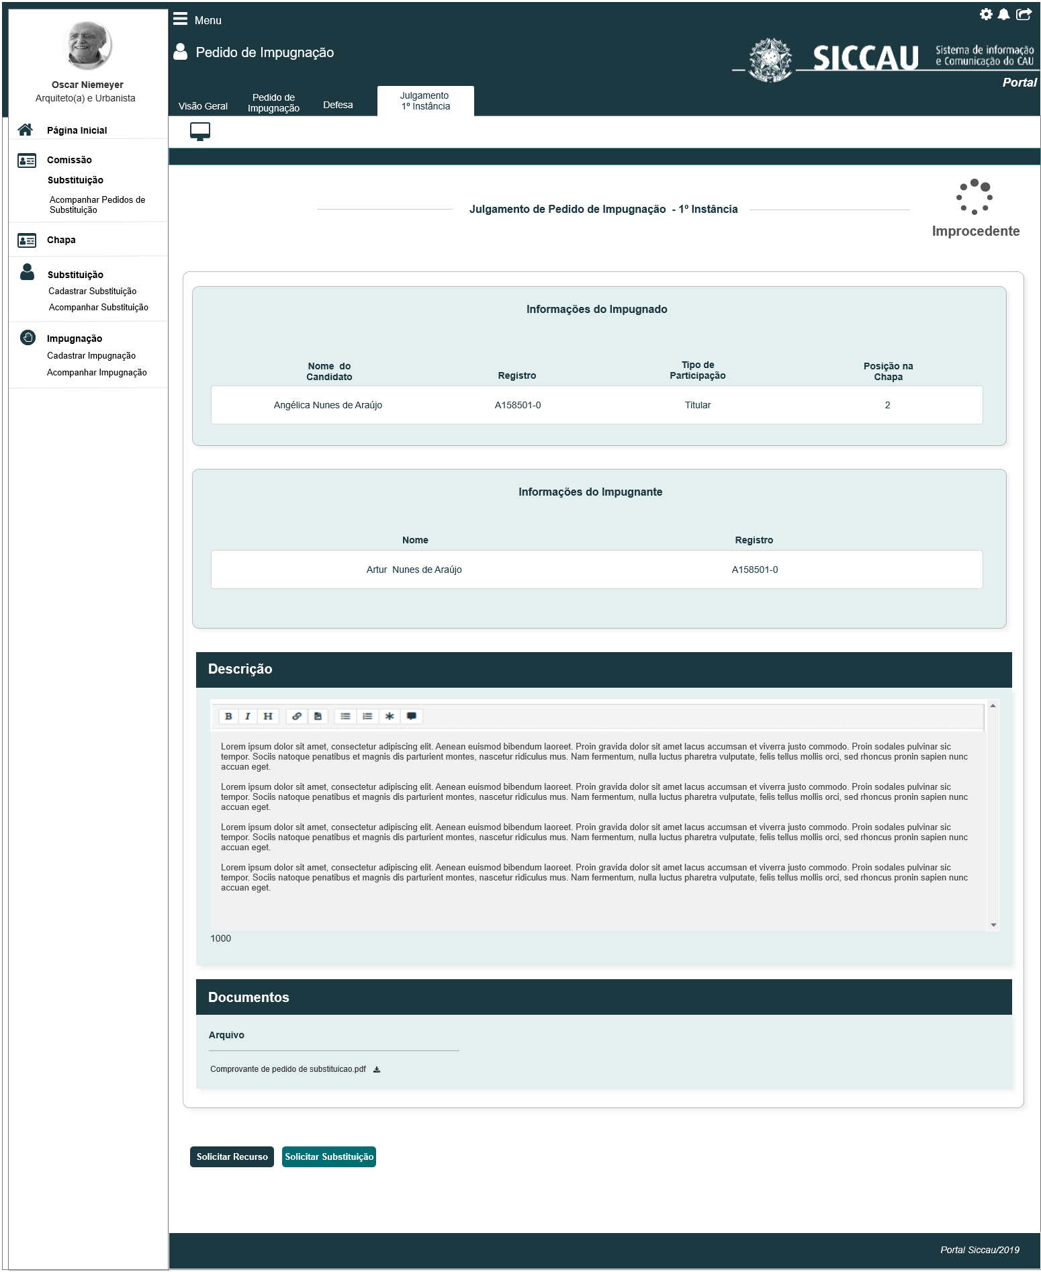

## CRITÉRIOS DE ACEITE

1. **Premissa:** 
   1. Essa não remove ou altera as regras da versão anterior desta história, somente inclui uma nova regra para atualizar os dados do formulário.
2. **Regras Gerais:**
   1. Tendo em vista que na história Eleitoral_HST153_Retificar_Julgamento_Pedido_Impugnacao o Assessor CEN pode retificar o conteúdo ou decisão do julgamento, então o sistema deve atualizar as informações desta aba com as alterações da retificação mais recente.

## INFORMAÇÕES COMPLEMENTARES

**Histórias relacionadas:**

Eleitoral_HST153_Retificar_Julgamento_Pedido_Impugnacao

Eleitoral_HST048.1_Julgar_Pedido_Impugnacao_Corporativo